Hayat Yayınları Tanıtım Bülteni
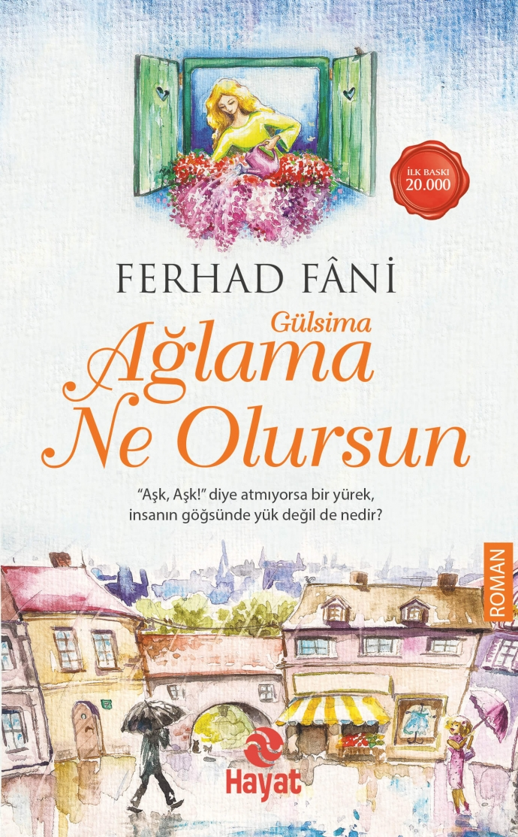 | Eser Adı: GÜLSİMA AĞLAMA NE OLURSUN  Yazar Adı: Ferhad Fâni  Tür Serisi: Roman/Edebiyat  Cilt Bilgisi:  Kitap Dili: Türkçe  İç Sayfa: HOLMEN SB 65  Kapak: BRISTOL 230  Selefon Türü: MAT SELEFON  Basım Tarihi: 2024  Sayfa Sayısı: 460  Kitap Boyutları: 13,5 X 21 mm  ISBN No: 9786051511238  Etiket Fiyatı: 400,00 TL
Kitap Tanıtım Yazısı : (Arka Kapak)

Kadim sevdaların son emanetçisi, efsanevi âşıkların sonuncusu…Uzlethanesinde kırk asırlık çilesi hiç dolmayan, bir lokma, bir hırkayla ömür törpüleyen bir derviş…Hasretin beşiğinde tüm varlığı derd-i aşkla kundaklanmış bir çocuk…Kadim sevdaların son emanetçisi… Efsanevî âşıkların son mirasçısı…Ömrü, ikindiden akşama doğru akıp giden bir günün son demleri…Mirza… Ve aşkı Gülsima...“Gülsima Ağlama Ne Olursun” baştan sona şiir gibi akan cümlelerle örülmüş bir aşk ve arayış romanı…Romanın başkahramanı Mirza’nın öyküsünde aşkı, ayrılığı, vuslatı ve insanı bulacağınız, bunların da ötesinde her satırında mutlaka ‘kendinizi’ okuyacağınız bir ayna…
Kitabın detay sayfasına buradan ulaşabilirsiniz :
https://hayatyayinlari.com/kitaplar/ferhad-fni-gulsima-aglama-ne-olursun-1458.html
Hayat Yayınları



